Лекция-12
Тіреуіш жиектер қатаң түрде Шнур бойынша өсімдіктер топырағын себу арқылы жасалады, оған тең-өлшеп төсейді және қолмен жоспарлайды,содан кейін тромбовкалардың көмегімен бір жерден бірнеше рет нығыздалады. Дайын жер қыртысын орайды немесе ені 10-15 см және қалыңдығы 5— 10 см шым лентасымен ағаш бекіту сымдарын (әр қайырмада екіден) толтыра отырып орайды, немесе кейіннен оларды 3-5 мм тереңдікке тырмауышпен бітей отырып, көгал шөптерінің тұқымдарының екі есе нормасымен себеді. Жер тіректерінің орнына бетонды немесе гранитті борттық жеңілдетілген тасты (поребрика) орнату ұсынылады. Жол жиектерінде, негізді пішіндегенге дейін, тереңдігі 10 см, ені 12 см жыралар үзіледі, оларға биік орналасуын анықтайтын сым бойынша жеңілдетілген үлгідегі (10X15 см) қырғыш орнатылады. Кейін
бұл шұңқырлар поребрик бойымен қайғылы томды Төгеді, суарады және мұқият тегістейді. Қабырға арасындағы тігістер ерітіндіге құйылады. Поребриктен жасалған тірек сызығы көлденең және тік жағдайда түзу сызықты болуы тиіс. Жолдардың бекітілуі тікбұрышты қабырға бойымен, бұл ретте пайда болған үлкен бұрыштарды бетонды ерітіндімен толтыра отырып, бірқалыпты қоршалады. Ерітіндімен толтырылған барлық тігістер ұқыпты белгіленуі тиіс. Топыраққа орнатылған осындай тірек желісі объектіні күрделі жөндеу кезінде оңай бөлшектеледі және басқа орынға ауыстырылуы мүмкін.
Борт тасын стационарлы орнату кезінде дайындалған жыраға цемент ерітіндісін салады,оған қатаң түрде бөлуге сәйкес қабырға орнатылады. Қырғыш бетон ерітіндісіне жылытылады және ағаш тромбовкалармен қолмен тегістейді. Қабырға арасындағы тігістер ерітіндімен құйылады,ал негіздің бүйіріне бетон қоспасын қосып, нығыздайды.
Құмды немесе сазды топырақтарда топырақ жабындарын орнату кезінде кескіндегеннен кейін құмға 15-20% сазды бөлшектерді, ал құмды— сазға қосып, оларды шағын габаритті тракторы бар агрегаттағы мотофрезамен немесе дискілі торлы топырақпен араластыру қажет.
Топырақ негізі сондай-ақ тік жоспарлау жобасына сәйкес (ол жетіспеген жағдайда) жағынан топырақты әкелу жолымен орналастырылуы мүмкін. Жақсартушы цемент, бетон және ағаш-шайыр құм ретінде қолдану ерекше назар аударуға тұрарлық. Цементтен жасалған қоспалар жолдың топырағын тұрақтандырады.
Алдын ала дайындалған грунтцемент қоспасын төсеу орнына апарады, негіз бойынша қажетті қабатпен тегістейді, суарады және нығыздайды. Инертті материалдар ретінде, топырақтан басқа гранит үгіндісі, шлак, гарь, көмір үйінділерінің күлі және т.б. қолданылады. көптеген жағдайларда құраушылар тікелей жол төсемінде топырақпен араласады. Кенеп жарылады, цемент себеді және оны автогрейдермен немесе фрезамен араластырады,
69

шаблонға және нығыздалып, үстіңгі қабаттың еңістерін сақтай отырып және қажетті нығыздау мен икемділігіне қол жеткізе отырып, нығыздайды.
Құм-қиыршықтас жамылғылары орман парктеріндегі жол жамылғылары үшін қолданылады: жаяу жүретін және жүретін жолдар, автотұрақтар және уақытша, аз баратын саябақ жолдары үшін.
Құм-қиыршық тас қоспасын табиғи карьерлерде дайындауға болады. Ол үшін қоспаның гранулометриялық құрамын талдау қажет, ол келесіге сәйкес болуы тиіс, %:
қиыршықтас бөлшектер фракциясы 5-20 мм ...... 50-70
5-2 мм фракциялы құмды бөлшектер ....... 10-20
құрамы 2 мм кем фракциялы құмды бөлшектер
5-10 % сазды бөлшектер 20-40
Құм-қиыршықтас қоспасын араластырғыштар мен бетон араластырғыштардың көмегімен, жоғарыда көрсетілген гранулометриялық құрамы инертті құрайтын, оларға жалпы көлемнің 1-2% саз-пушонка және пиритті шамдарды қоса отырып, жасанды түрде дайындайды.
Құм-қиыршық тас жолдары екі түрлі тәсілмен: дайын құм-топырақ қоспасын салу немесе үш компонентті араластыру жолымен: құм, саз, қиыршық тас тікелей жол төсемінде салынады. Бірінші тәсіл жақсырақ, өйткені дайын қоспаны қажетті қалыңдықтың қабатымен тегістеуге, оны суаруға және кейіннен жол жиегінен салмағы 5 т Катоктардың ортасына дейін бір жерден 5 реттен кем емес өту арқылы тегістеуге бірден кірісуге мүмкіндік береді.
Екінші тәсілде дайын төсемге құм, саз тегіс қабатпен себіледі, олар мотофрезамен немесе мотороботпен тіркескенде дискілі тырмамен біркелкі араластырылады (бұдан әрі жұмыс технологиясы бірінші әдіс сияқты). Қоспаның құрамдас бөліктері келесідей: орташа күкіртті құм — 60%, саз-пушонка — 15-20%, таулы қиыршық тас — дән фракциясы 2-3 см-ге дейін-20-25%. Жабын қабатының қалыңдығы: жаяу жүретін жолдар үшін 12 см; жүру жолдары үшін 25-30 см.
Ағаш паркті көлік жолдарының екі қабатты құм-қиыршық тас жамылғысында негіздің төменгі қабаты үшін (қалыңдығы 15-20 см) оңтайлы пайдалану керек. Скандинавиялық елдерде құм-гравий қоспасынан жасалған жамылғысы бар жолдарды пайдалану тәжірибесі мұндай жамылғылар құрамының қабаттың барлық қалыңдығы бойынша біртектілігі жол жамылғысының күрделі жөндеусіз ұзақ уақыт өтуіне, тіпті оны қарқынды пайдалану кезінде де мүмкіндік береді.
Қиыршықтас-толтырылатын жабындар көп пәтерлі қоғамдық пайдаланудағы бау-саябақ объектілерінің және тұрғын үй орамдарының көлік желілеріне арналған; сондай-ақ жобада және басқа объектілерде де көзделуі мүмкін. Қолданылатын материалдар мен төсеу тәсілі бойынша қарапайым жабындыларға қарағанда неғұрлым күрделі, өйткені көп қабатты конструкция болып табылады, олар: жобалық қалыңдықтың төменгі төсеніш қабатынан (қиыршық тас тығыздығының маркасы 500-ден 1000 кг-ға дейін) және гранитті жыныстардың еленуінен жасалған жоғарғы жабынды қабаттан түйіршіктер фракциясы 0,1-ден 10 мм-ге дейін.
Сазды негізде бір мезгілде сүзудің жоғары коэффициенті бар құмнан тұратын дренирлеуші болып табылатын құмды төсейтін қабат көзделеді. Құмдар ірі немесе орташа маусымдық, құрамында 5% - дан кем сазды бөлшектер және 2%-дан аспайтын органикалық заттар қоспасы болуы және сүзу коэффициенті 4-6 м/тәу болуы тиіс, бұл тиісті талдаулармен анықталуы тиіс. Жеткізілген құм жер төсемі бойынша бульдозермен немесе автогрейдермен тегістеледі. Қабаттың тығыздалу қалыңдығы 1,1 тең құмның тығыздалу коэффициентін ескере отырып, жобаға сәйкес болуы тиіс. Құм негізін салмағы 5-6 т катоктармен, пневматикалық шиналарда вибро тығыздағыштармен немесе катоктармен нығыздайды. Құм оңтайлы ылғалдылықты беру үшін (80-90%) оны бүрку алдында суарады. Құмды негіз қатты-ылғалды қажет ететін қабатпен алмастырылуы мүмкін. Қажет болған жағдайда қиыршықтас-толтырылатын жолдардың жоғарғы жамылғысын салу алдында қалыңдығы 5 см аспайтын серпімді, көп қабатты материалдардан жасалған оқшаулау қабаты орнатылады.
5-кесте. Жоғарғы жабындарға арналған қолданылатын арнайы қоспалардың рецептілері

№ арнайы қоспа кірпіш, % фракциясы 0-6 мм Гарь, % саз-пушонка, % әк-пушонка, % орташа құм, %
I 77 20 3
2 -. 80 10 10 -.
3 30 20 50
қалыңдығы 4 см болатын М100 маркалы гранит жыныстарының себулерінен жасалған жабын қабаты.
Шағын аудандар аумақтарында Жолдар салу кезінде қалыңдықтағы қалыңдығы 9 см төменгі төсеніш қабаты тығыз денеде қиыршықтас немесе шлак (М600) болуы мүмкін; жабынды қабаты тығыз денеде 4 см-ден аспауы және гранит жыныстарының (М800) еленуінен немесе кестеде көрсетілген рецепт бойынша арнайы қоспалардан тұруы тиіс. 5.
Төсемнің төселетін қабаттарын орнату үшін арнайы қоспалардың құрамына кіретін инертті материалдар (гранитті, кірпішті, өрікті және т. б. себу) 0,1-ден 10 мм-ге дейінгі бөлшектер фракциялары болуы тиіс.
Дайын топырақ негізіне қиыршық тас төгіледі; қиыршық тас қабаты бульдозермен тегістеледі. Бетті соңғы пішіндеу қолмен жүргізіледі. Спрофилирленген бетті 1 м2 жабынға 15 л есебінен суарады, содан кейін салмағы 5-10 т катоктармен бір жолақтан 5-7 рет өтіп домалайды.
Бірінші шабу арқылы ұсақ тасты "қысуға" қол жеткізіледі және ұсақ тастың тұрақты жағдайы қамтамасыз етіледі. Екінші итеру кезінде қиыршық тастардың өзара сынуы есебінен негіздің қаттылығына қол жеткізіледі. Үшінші укаткада табанның жоғарғы бетінің тығыз қабығы қалған ұсақ фракцияларды шағылмен жару жолымен түзіледі. Белгіленген фракциядан асатын өлшемдегі барлық үстіңгі қиыршық тас ұсақталуы немесе ұсақтас қабаттан ұсақталуы тиіс.
Шлактан негіздерді орнату кезінде тығыздалған қабаттың қалыңдығы 15 см аспауы тиіс. Жолдар мен алаңдарды ұстау. Қысқы кезеңде жолдарды және алаңдарды үнемі қар мен мұздан тазалау керек. Мұндай шаралар оларды өтушілердің қауіпсіз пайдалануына, сондай-ақ жол киімінің жоғарғы қабатын сақтауға мүмкіндік береді. Борпылдақ қарды кең аллеялар мен алаңдарда арнайы машиналардың және азғабаритті тракторларда, ені 2,5-3 м дейінгі жолдарда Орнатылатын щеткалардың көмегімен жинайды. Күн сайын жолдар әр түрлі тұрмыстық қоқыстардан тазартылады.
Көктемгі жұмыстар кешені. Қатты жылынуда және аязда қарды жұмсақ шатыры бар жолдар мен алаңдарда жүру мүмкін болмайды, өйткені ол жоғарғы қабаттың бүлінуіне әкеледі. Сондықтан мұндай жолдарды жабады және олардың жанында ескерту жазбаларын жасайды, көрсеткіштер мен аншлагтар, көздеу орнатылады. Қар мен мұздан тазартылғаннан кейін, кебуге дейін кептіріледі және алаңдарды келушілер үшін ашады. Еріген суды уақытша ағызатын жер үсті жүзгіштері немесе бұлақтары бар айларда уақытша қалқан көпірлерін, ағаш немесе металл көпірлерін салу керек, олар жолдарды құрғатқаннан кейін және басқа мақсаттар үшін немесе келесі кезеңнің күзгі-көктемгі уақытында пайдаланылуы мүмкін. Еріген қарды тездету үшін жолдар мен алаңдардың жиектерінде қар жауып, газон бойынша лақтырады. Пайда болған мұз жарады, одан канализацияның немесе дренаждың нөсер құдықтарының қақпақтарын босатады және еріген судың еркін ағуына мүмкіндік береді. Объектіде кәріздік немесе кәріздік желі болмаған жағдайда су ағуы объектінің ішінде жақын қалалық, нөсерлік құдыққа немесе су қабылдағышқа (тоған, көл, өзен) дейін уақытша жыралар орната отырып, жер үсті еңістерімен қамтамасыз етіледі.
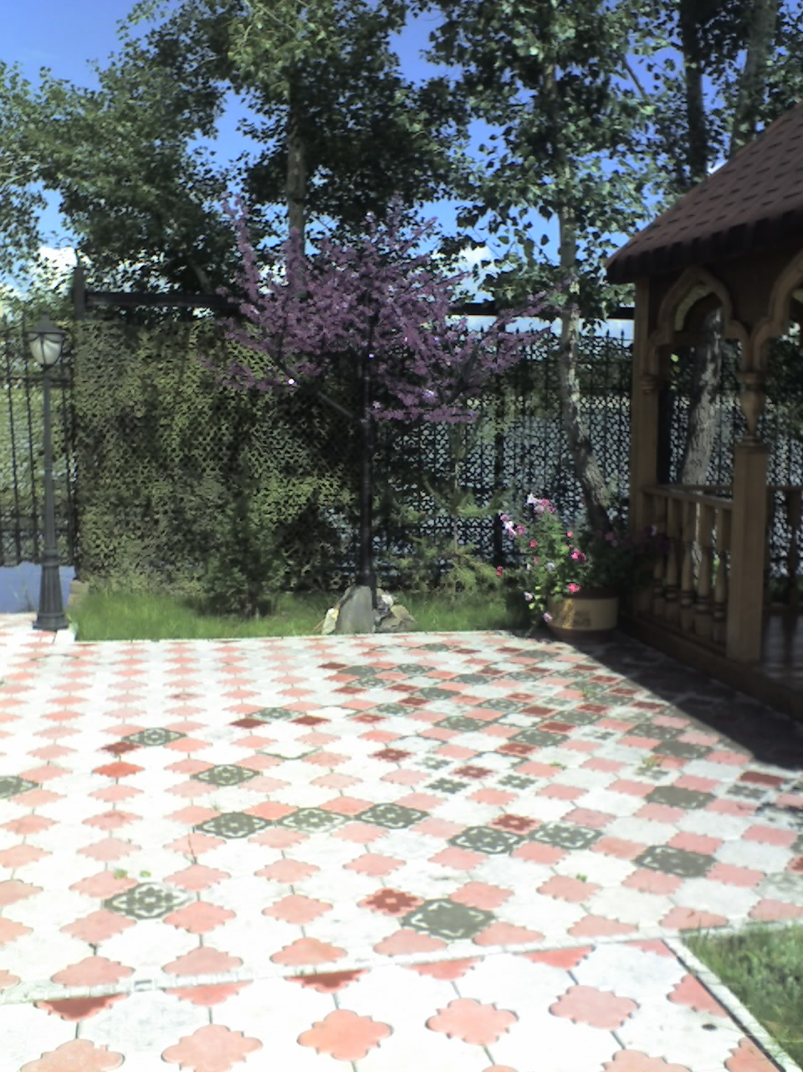
Қолданылған әдебиеттер.

Теодоронский В.С. Садово-парковое строительство, Учебник. - М.: МГУЛ, 2003. -336 с: ил

Теодоронский В.С. , Садово-парковое и ландшафтное строительство, Учебно-методическое пособие. — 2-е изд. — М. : ФГБОУ ВПО МГУЛ, 2012. — 42 с

